Temat: Estry – budowa i właściwości

Czy zastanawiałeś się, skąd bierze się piękny zapach bzu lub jaśminu? Jakie związki dodaje się do perfum i olejków zapachowych? Związki te zawierają atomy węgla, wodoru i tlenu, i są nazywane estrami.

1. Budowa i nazewnictwo estrów
Estry to związki zbudowane z atomów węgla, wodoru i tlenu.
Wzór ogólny estrów to R₁COOR₂
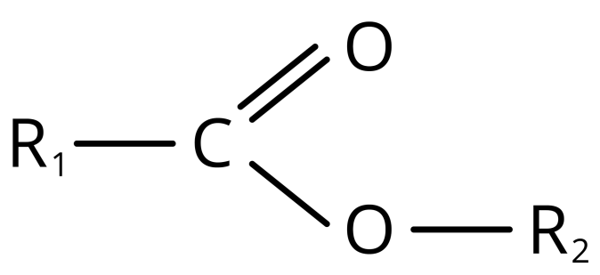
Wzór ogólny estrów
R₁ – grupa węglowodorowa pochodząca od kwasu karboksylowego
R₂ – grupa węglowodorowa pochodząca od alkoholu
Grupę – COO – nazywamy grupą estrową 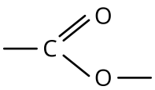
Nazwy estrów są dwuwyrazowe. Pierwszy człon pochodzi od kwasu, a drugi – alkoholu. W tabeli pokazano zasadę tworzenia nazw estrów. W nawiasach podano nazwy zwyczajowe.
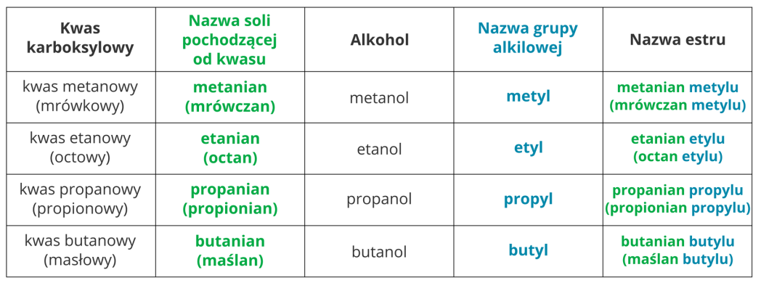
Tworzenie nazw estrów
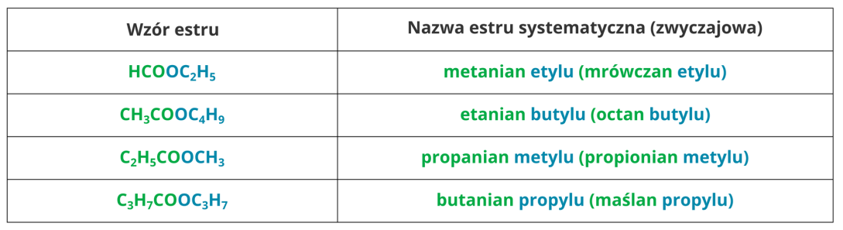
Wzory i nazwy estrów

2. Reakcja estryfikacji
Podczas wcześniejszych lekcji poznałeś budowę oraz właściwości dwóch ważnych grup związków organicznych: alkoholi i kwasów karboksylowych. Przypomnij sobie, jaką mają budowę.
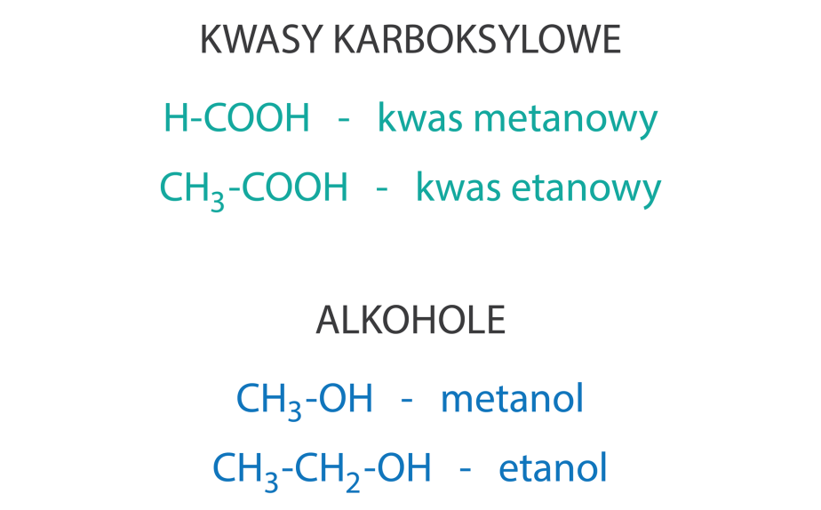
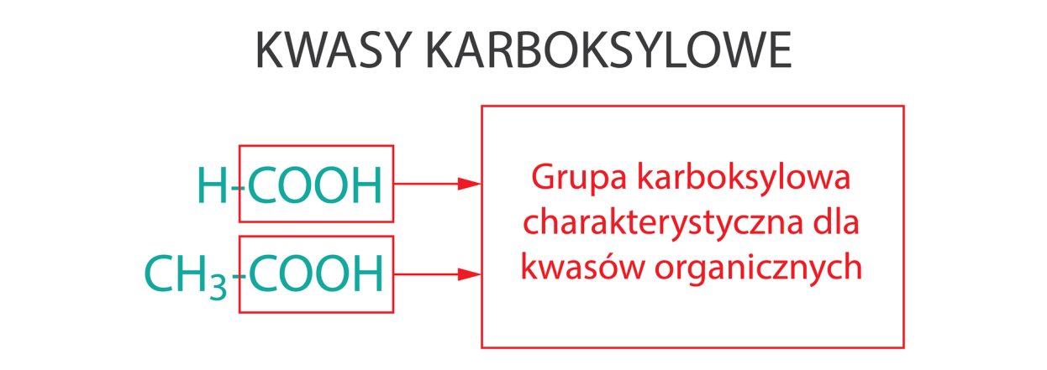
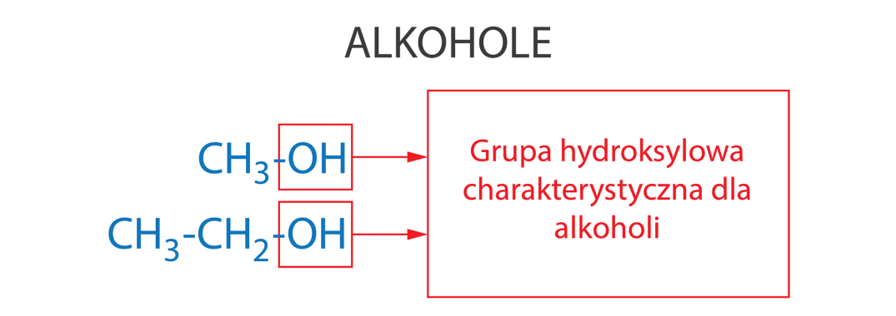
W wyniku reakcji kwasu karboksylowego i alkoholu powstają estry. Reakcję tę nazywa się reakcją estryfikacji.
Kwas siarkowy(VI) stężony jest niezbędny do przeprowadzenia reakcji.
Ogólny zapis reakcji estryfikacji:
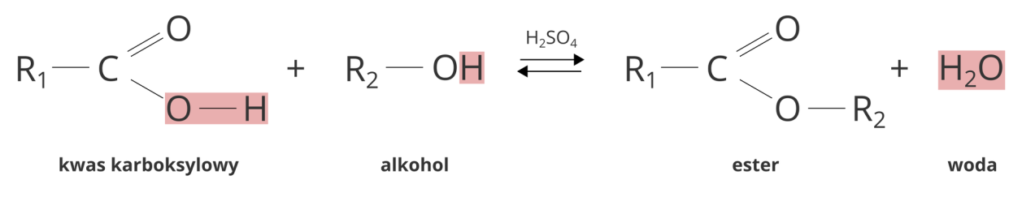
Schemat estryfikacji
R1 – grupa węglowodorowa pochodząca od kwasu karboksylowego
R2 – grupa węglowodorowa pochodząca od alkoholu
Ważne! Estry kwasu mrówkowego HCOOH nie zawierają grupy węglowodorowej pochodzącej od kwasu. Zamiast niej w cząsteczce znajduje się atom wodoru.
Poniżej podano kilka przykładów reakcji estryfikacji.
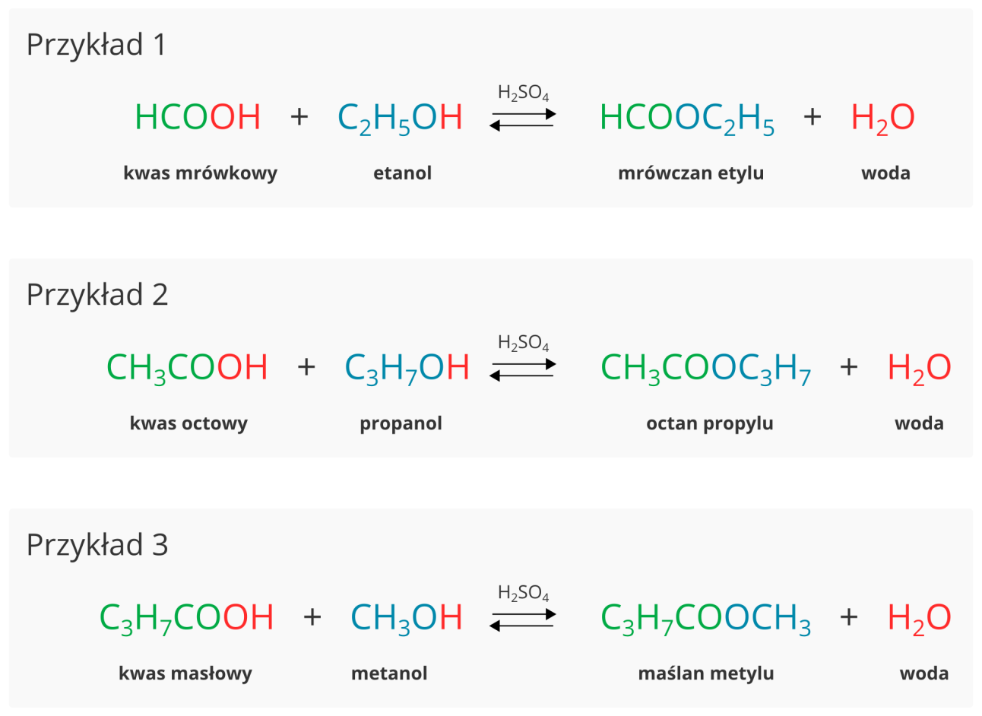
Przykłady reakcji estryfikacji

Obejrzyj teraz doświadczenie chemiczne otrzymywania octanu etylu, które znajdziesz pod poniższym linkiem.
https://www.youtube.com/watch?v=FVnl2u6gAbw

3. Właściwości i zastosowanie estrów
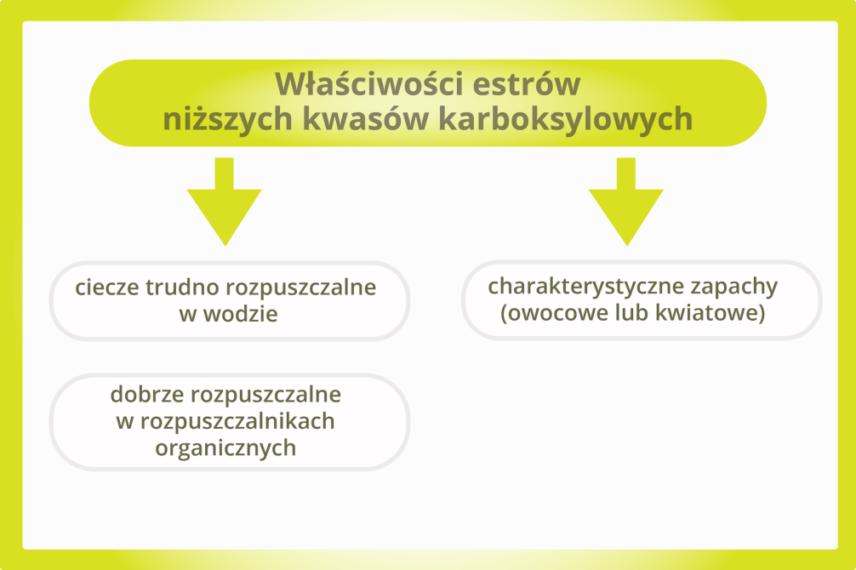

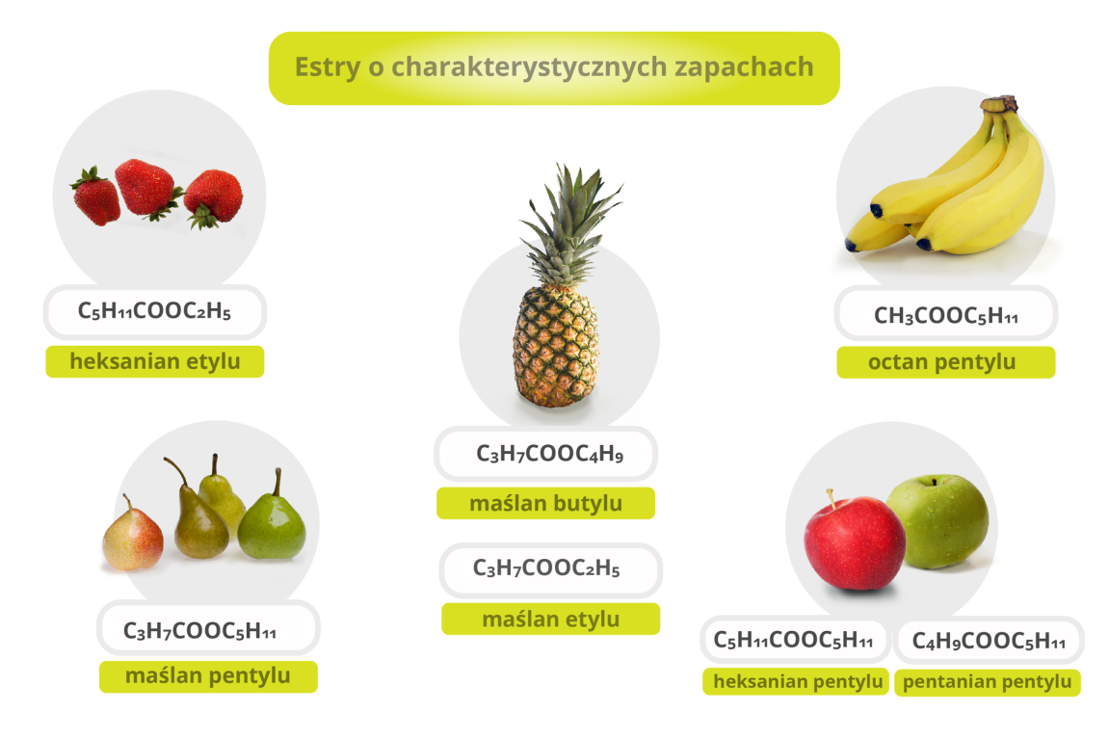
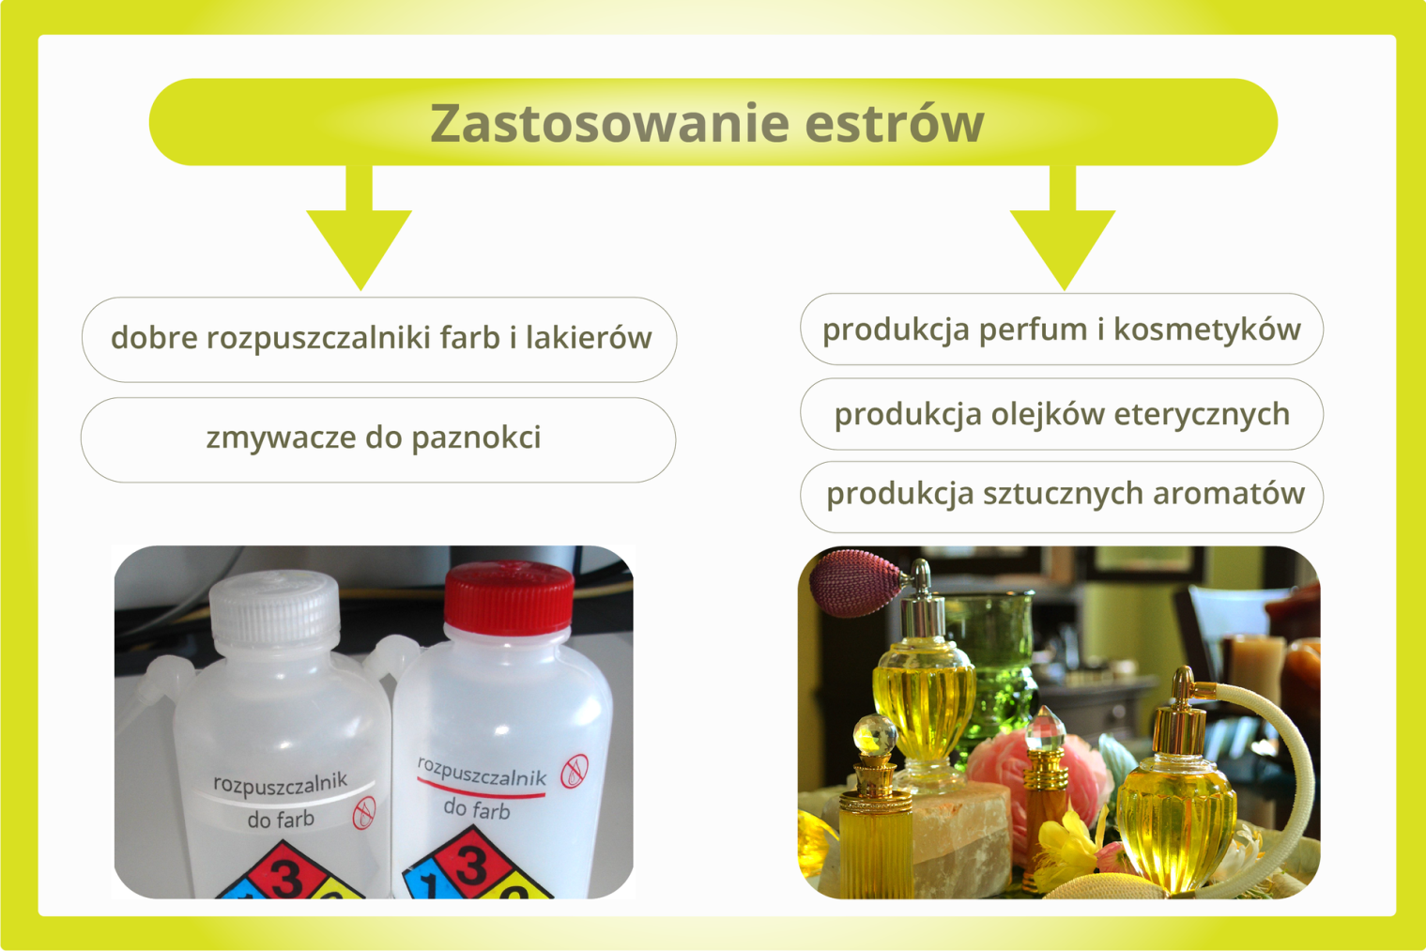
Z płatków kwiatowych jaśminu otrzymuje się olejek, który znajduje zastosowanie m.in w produkcji perfum. Kwiaty jaśminu zbiera się przed świtem, aby rosa i ciepło nie uszkodziły płatków. Aby wyprodukować 4 g czystego olejku, trzeba zebrać i poddać obróbce około 3 kg świeżych kwiatów, dlatego olejek jaśminowy jest jednym z najdroższych olejków na świecie.
Podsumowanie
- Estry to ważna grupa związków chemicznych występujących w organizmach żywych.
- Estry otrzymujemy w wyniku reakcji estryfikacji, czyli reakcji kwasów karboksylowych z alkoholami.
- Kwas siarkowy(VI) w reakcji estryfikacji pełni funkcję katalizatora, czyli przyspiesza przebieg reakcji.
- Wzór ogólny estrów to R₁COOR₂, a grupa charakterystyczna to grupa estrowa – COO –
- Estry są słabo rozpuszczalne w wodzie, ale dobrze rozpuszczają się w rozpuszczalnikach organicznych, dlatego wykorzystuje się je jako składniki rozpuszczalników farb i lakierów.
- Niektóre estry mają przyjemne zapachy i te są stosowane m.in. w produkcji perfum i olejków eterycznych.

Praca domowa
Polecenie 1.1
Napisz równania reakcji estryfikacji:
- kwasu octowego z alkoholem butylowym,
- kwasu mrówkowego z alkoholem metylowym,
- kwasu masłowego z alkoholem etylowym.
Podaj nazwy powstałych estrów.
Polecenie 1.2
Napisz wzory oraz nazwy substratów reakcji estryfikacji, w wyniku której można otrzymać następujące estry:
- metanian butylu,
- propanian metylu,
- etanian propylu,
- etanian etylu.

Marta Stańkowska
m.stankowska@sp90.edu.gdansk.pl
W razie pytań albo wątpliwości proszę skontaktuj się ze mną. Powodzenia!
Źródło E- podręczniki Ministerstwo Edukacji Narodowej

